Образовательное событие Городского сетевого педагогического лицея КГПУ им. В.П. Астафьева «Посвящение в лицеисты»
Наступил новый учебный год, а вместе с ним начались занятия в Городском сетевом педагогическом лицее. Наша школа вот уже пятый год продолжает сотрудничество с КГПУ им. В. Астафьева в проекте «Городской сетевой педагогический лицей».
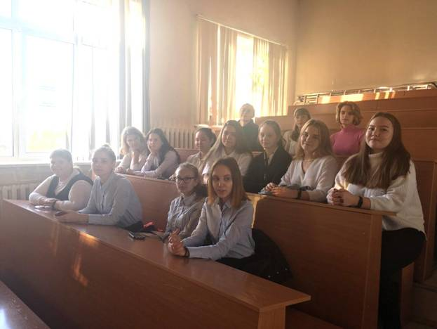
Цель проекта: овладение учащимися предметных профессиональных компетенций, необходимых для успешного входа в педагогическую профессию. 10 октября 2019 г. в главном корпусе КГПУ им. В.П. Астафьева прошло первое образовательное событие Городского сетевого педагогического лицея – «Посвящение в лицеисты», именно с этого события школьники начинают свое обучение.
Организаторы педагогического лицея рассказали старшеклассникам о самом проекте, о занятиях и об образовательных событиях.

Также лицеисты стали участниками квеста. Ребят нашей школы пришлось разделить на 2 команды, так у нас был самый многочисленным состав.
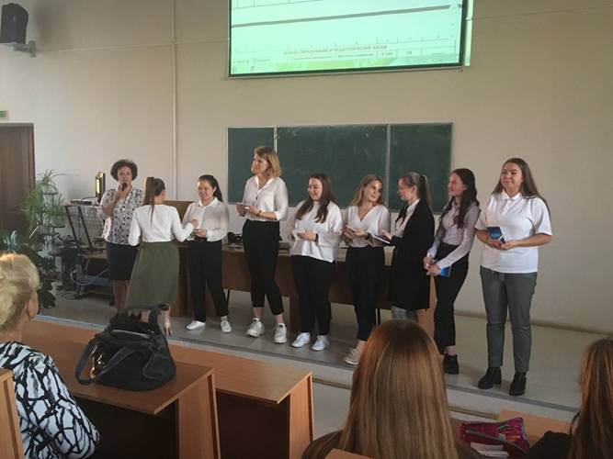
Для участников «Посвящения» были разработаны следующие станции-испытания: университетская; психологическая; экологическая; медиа-станция; грамотная; правовая; педагогическая.
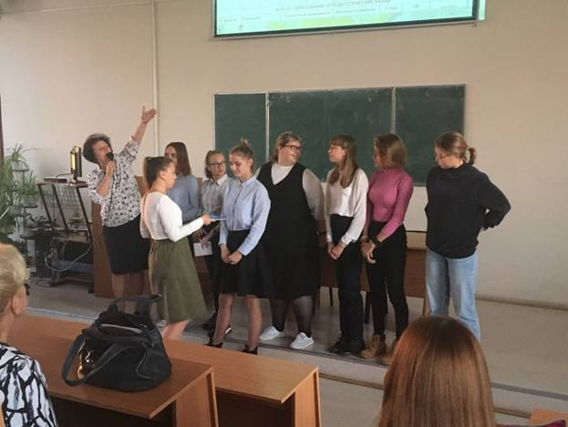
Наши команды отлично справились со всеми заданиями.
Всем участникам очень понравилось это мероприятие и лицеисты уже с нетерпением ждут начала занятий.

